Подвоз учащихся государственного учреждения образования «Нарочская средняя школа № 1»
по маршруту аг.Нарочь – д.Швакшты (12 учащихся) – д.Рудошаны (2 учащихся) – д.Свираны (1 учащийся)
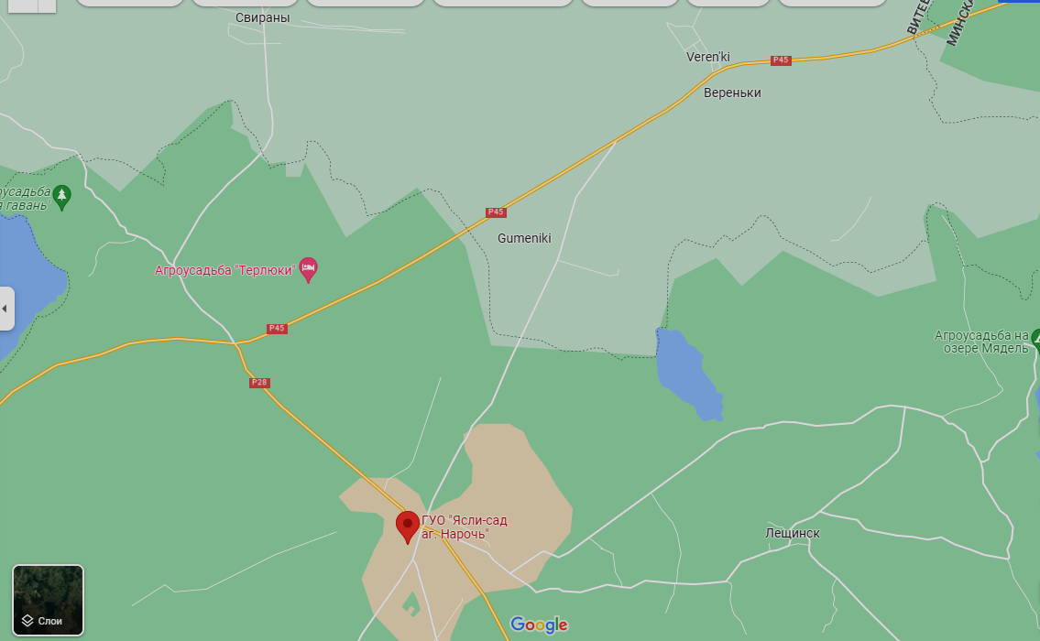
Рудошаны
Швакшты

